报告信息公开简报表
第 页 共 页
用人（建设）单位情况 | 名称 | 昆明福保祥瑞包装有限责任公司
用人（建设）单位情况 | 地理位置 | 云南省昆明市安宁市太平新城街道办事处
用人（建设）单位情况 | 联系人 | 何开吉
报告名称 |  | 昆明福保祥瑞包装有限责任公司工作场所职业病危害因素检测报告书
报告编号 |  | YNJQ/BG-2-2025-075
职业卫生技术服务  类型 |  | 职业病危害预评价□ 职业病危害控制效果评价□  职业病危害因素检测R 职业病危害现状评价□
技术服务项目组人员 | 项目负责人 |  | 何天鹏
技术服务项目组人员 | 现场  调查 | 专业人员 | 何天鹏、熊国谱
技术服务项目组人员 | 现场  调查 | 时间 | 2025.5.23
技术服务项目组人员 | 现场采样/检测 | 专业人员 | 何天鹏、熊国谱
技术服务项目组人员 | 现场采样/检测 | 时间 | 2025.5.26
技术服务项目组人员 | 实验室检验分析人 |  | 郗美、杨超
技术服务项目组人员 | 检测/评价报告编制人 |  | 何天鹏
用人（建设）单位陪同人 |  |  | 何开吉
现场调查、现场采样/检测等图像影像 | 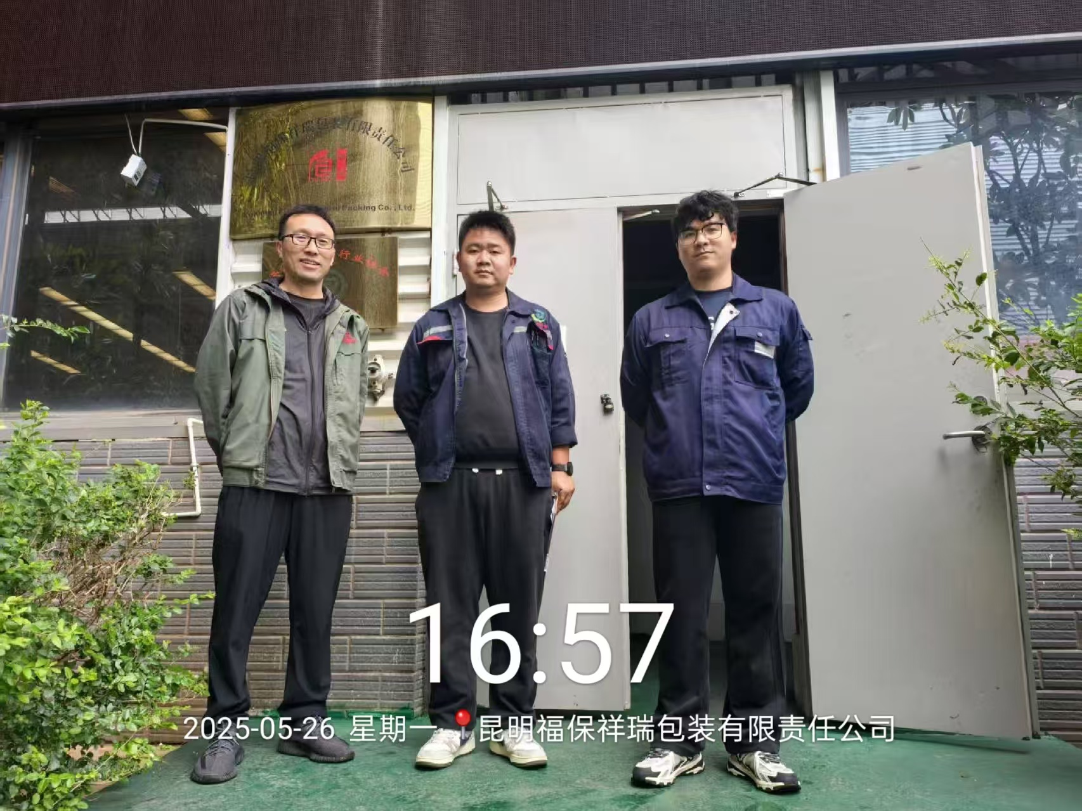

注：出具职业卫生技术服务报告之日起20个工作日内在“http://www.ynzyjk.com/”完成公示。

